Hội nghị tập huấn hướng dẫn đăng kí tham dự hội khoẻ phù đổng toàn quốc lần thứ X năm 2024
Bộ Giáo dục và Đào tạo đã tổ chức Hội nghị tập huấn đăng ký tham dự Hội khỏe Phù Đổng toàn quốc lần thứ X năm 2024 và các nội dung liên quan đến công tác kiểm tra nhân sự cho lãnh đạo, chuyên viên của 63 tỉnh, thành phố tại thành phố Hải Phòng
Trong 02 ngày 05-06/7/2024, tại Trung tâm Hành chính-chính trị quận Ngô Quyền, thành phố Hải Phòng, Bộ Giáo dục và Đào tạo đã tổ chức hướng dẫn các công tác liên quan đến đăng ký tham dự thi đấu trong chương trình Hội khỏe Phù Đổng toàn quốc lần thứ X năm 2024 sẽ diễn ra tại thành phố Hải Phòng từ 25/7 đến 06/8/2024.
Tại Hội nghị tập huấn, ông Trần Văn Lam, Phó Vụ trưởng, Vụ Giáo dục Thể chất, Bộ Giáo dục và Đào tạo đã phát biểu ý kiến chỉ đạo, nhấn mạnh việc thực hiện công tác hồ sơ nhân sự và đăng ký các nội dung thi đấu là hết sức quan trọng, cần thực hiện nghiêm túc, minh bạch, đúng Điều lệ của Hội khỏe Phù Đổng toàn quốc, tránh một số lỗi đã xảy ra trong quá trình tổ chức Hội khỏe Phù Đổng toàn quốc tại các khu vực vừa qua, đảm bảo Hội khỏe Phù Đổng là một sân chơi lành mạnh cho học sinh phổ thông trên toàn quốc.
Cũng tại Hội nghị, ông Đỗ Văn Lợi, Phó Giám đốc Sở Giáo dục và Đào tạo thành phố Hải Phòng đại diện lãnh đạo ngành Giáo dục và Đào tạo thành phố gửi lời chào mừng tới các đoàn công tác của 63 tỉnh, thành phố về với Hải Phòng, ông đã chia sẻ đến Hội nghị các thành tựu nổi bật về kinh tế, xã hội, văn hóa, giáo dục của thành phố trong những năm gần đây cũng như công tác chuẩn bị cho Hội khỏe Phù Đổng toàn quốc lần thứ X năm 2024 của thành phố.
Trong thời gian làm việc của Hội nghị, các đại biểu 63 tỉnh, thành phố đã trao đổi, chia sẻ với Ban Tổ chức các khó khăn, vướng mắc trong quá trình đăng ký tham gia Hội khỏe Phù Đổng và cùng thảo luận, góp ý để đưa ra những phương án hiệu quả cho Ban Tổ chức.
Hội khỏe Phù Đổng toàn quốc lần thứ X năm 2024 sẽ chính thức diễn ra tại thành phố Hải Phòng từ ngày 25/7 đến hết ngày 06/8/2024. Với tư cách là đơn vị chủ nhà đăng cai tổ chức, thành phố Hải Phòng đã và đang chuẩn bị những điều kiện tốt nhất để tổ chức thành công Hội khỏe Phù Đổng toàn quốc lần thứ X năm 2024.
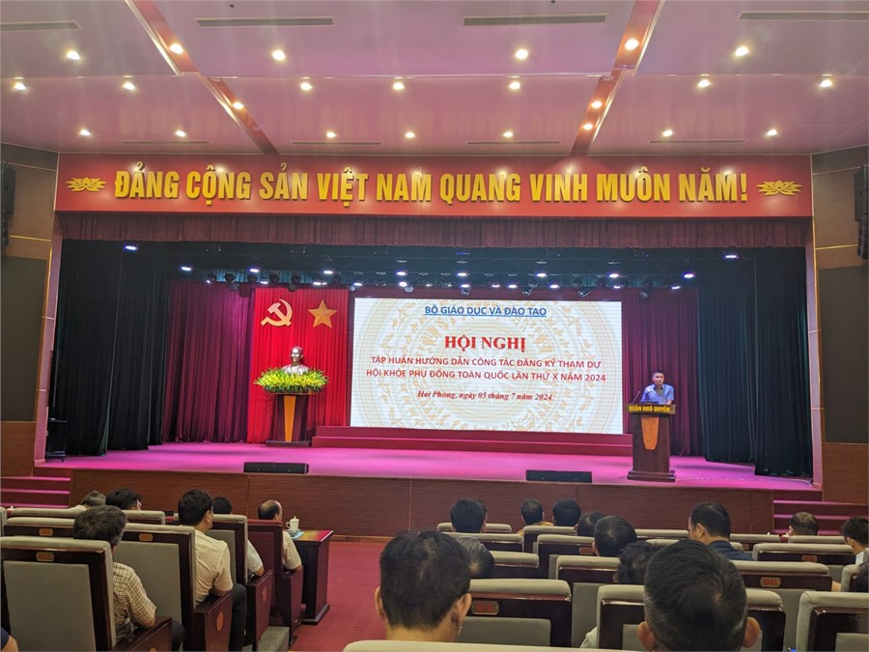
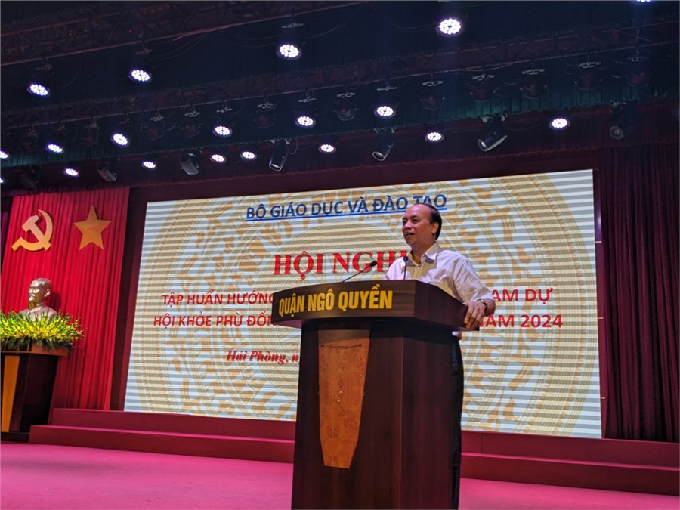
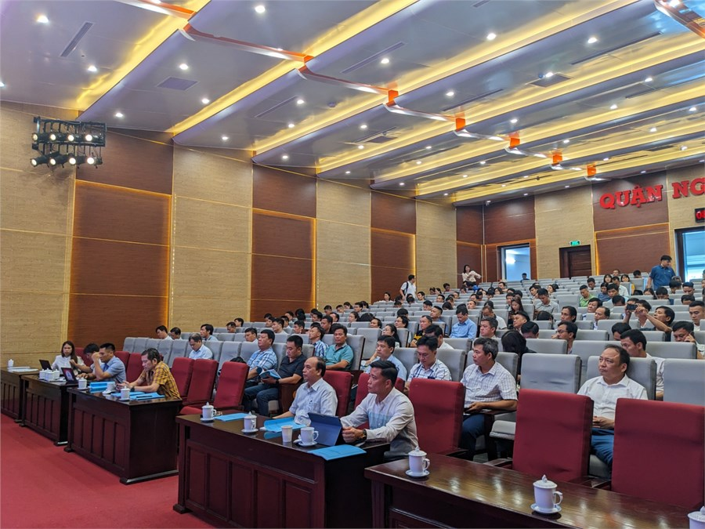
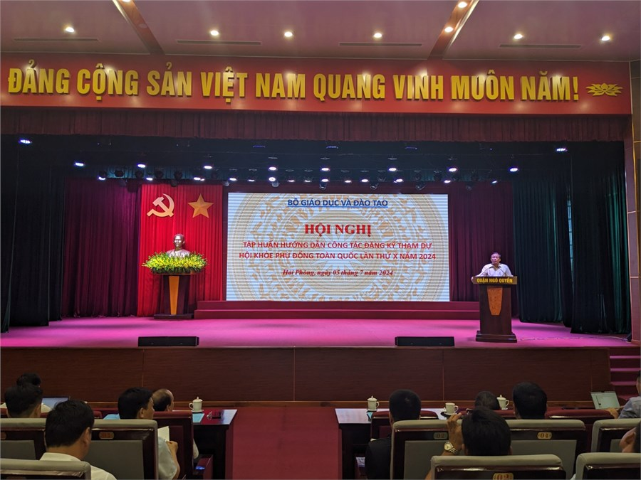

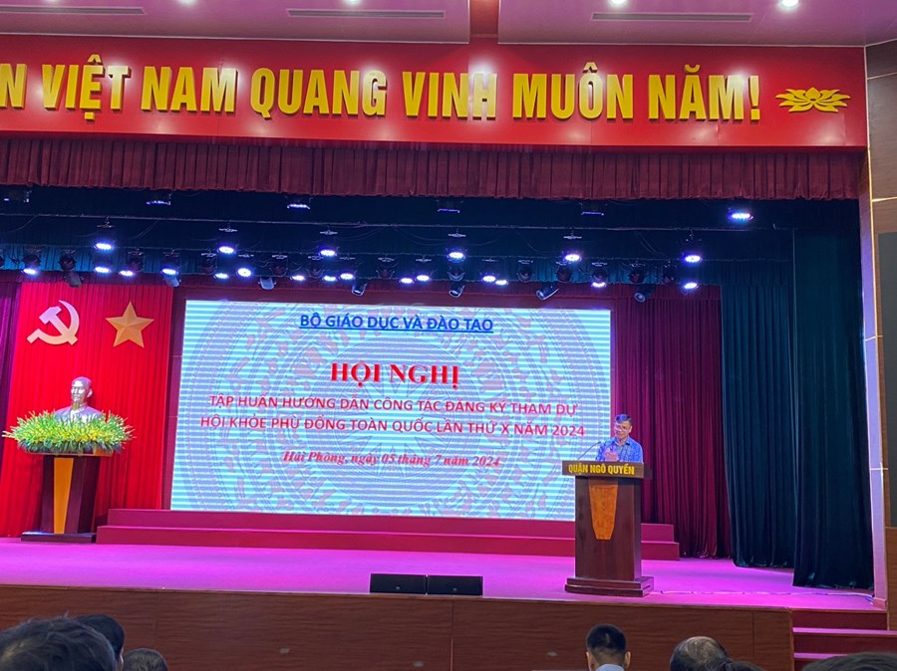
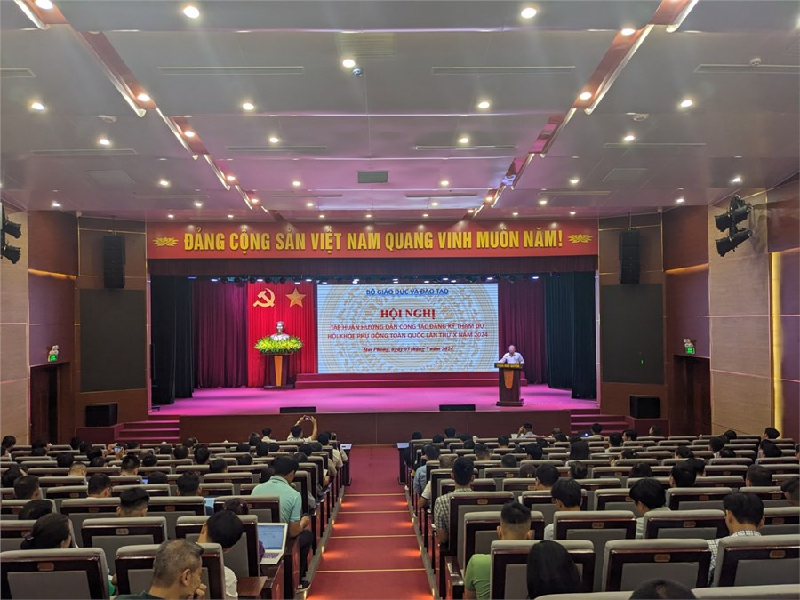
Tác giả: Phòng Giáo dục Trung học
Người đăng tin: admin

